SOLICITUD DE COTIZACION DE BIENES N° 238-2025-MDCH
Chirinos, 29 de mayo del 2025

Estimado proveedor: YVAN ELIO RUBIO LA TORRE

RUC N°: 10
Mediante el presente transmitir el cordial saludo de la Municipalidad Distrital de CHIRINOS - para invitarle a cotizar lo siguiente:
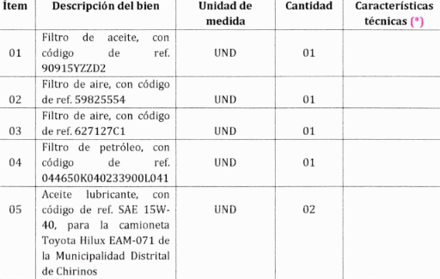
Así mismo, reiterarle que su cotización debe incluir todos los tributos, seguros, transportes, inspecciones, costos laborales conforme a la legislación vigente, así como cualquier otro costo que le sea aplicable y que pueda tener incidencia sobre el costo del bien a adquirir o servicio a contratar.

Me despido, no sin antes agradecerle por su tiempo y colaboración.

Atentamente,
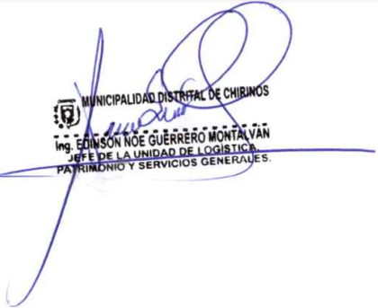
FECHA DE RECEPCIÓN DE INVITACIÓN
DATOS DE QUIEN RECIBE

